คู่มือการใช้โปรแกรมดาต้าไมนิ่งเรื่องหุ้น

โปรแกรมการนำข้อมูลแบบทันเหตุการณ์ทางเว็บเพ็จ

โปรแกรมการนำข้อมูลการซื้อขายหุ้นแบบทันเหตุการณ์ เนื่องจากโปรแกรมนั้นทำการรันโปรแกรมบน IDE Jbuilder 7 สามารถทำการรันโปรแกรมได้โดยเรียกโปรเจคต์ TestHttp ซึ่งทำหน้าที่ในการนำข้อมูลการซื้อขายหุ้นแบบทันเหตุการณ์ โดยโปรแกรมนี้ต้องทำการ Add libraly เพิ่มจากที่ IDE ได้จัดเตรียมไว้ให้ก่อนคือ HTTPClient.jar และ arthurdo.jar
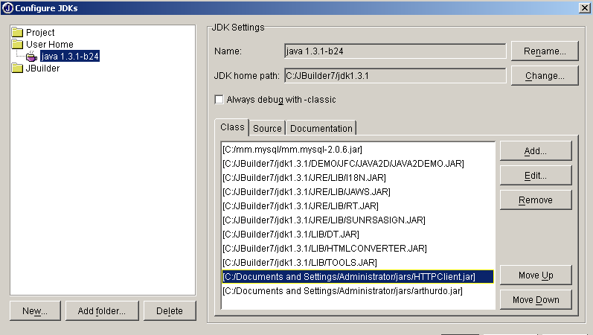

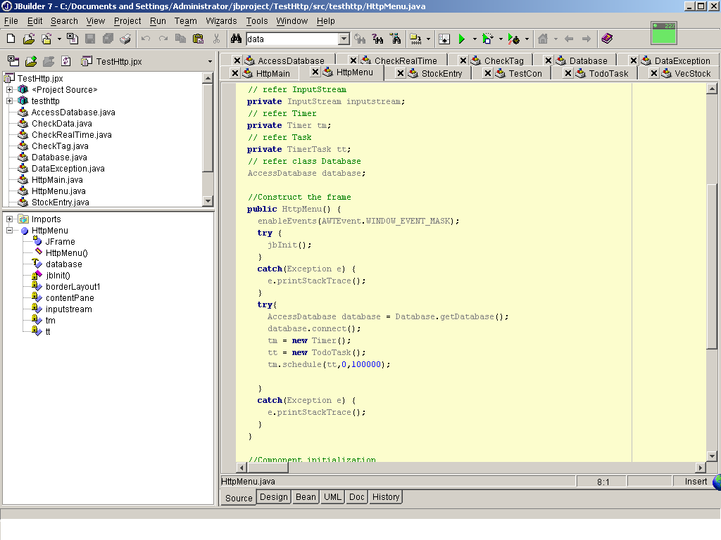
เมื่อทำการเปิดโปรเจคต์จากนั้นทำการรันโปรแกรมโดยการคลิกปุ่มรับโปรเจคต์
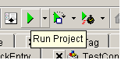

จากนั้น IDE จะทำการเรียก Library ที่ได้ทำการ Add Libralies ไว้ และจะเรียกโปรเจคต์นั้นตามด้วยคลาสหลักที่ใช้ในการรันโปรแกรม
C:\JBuilder7\jdk1.3.1\bin\javaw -classpath "C:\Documents and Settings\Administrator\jbproject\TestHttp\classes;C:\mm.mysql\mm.mysql-2.0.6.jar;C:\JBuilder7\jdk1.3.1\DEMO\JFC\JAVA2D\JAVA2DEMO.JAR;C:\JBuilder7\jdk1.3.1\JRE\LIB\I18N.JAR;C:\JBuilder7\jdk1.3.1\JRE\LIB\JAWS.JAR;C:\JBuilder7\jdk1.3.1\JRE\LIB\RT.JAR;C:\JBuilder7\jdk1.3.1\JRE\LIB\SUNRSASIGN.JAR;C:\JBuilder7\jdk1.3.1\LIB\DT.JAR;C:\JBuilder7\jdk1.3.1\LIB\HTMLCONVERTER.JAR;C:\JBuilder7\jdk1.3.1\LIB\TOOLS.JAR;C:\Documents and Settings\Administrator\jars\HTTPClient.jar;C:\Documents and Settings\Administrator\jars\arthurdo.jar" testhttp.HttpMain
เมื่อ IDE ทำการเรียกเสร็จแล้วโปรแกรมจะถูกทำงานทันที โดยจะแสดงผลดังนี้
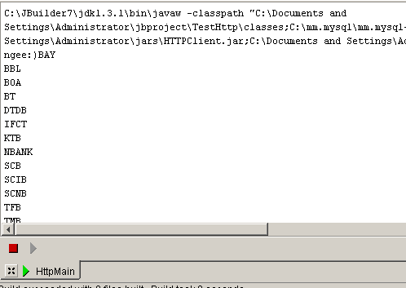

จากรูปเมื่อโปแกรมถูกทำงานแล้วจะเริ่มทำการติดต่อกับฐานข้อมูลจะแสดงคำว่า ngee:) และเมื่อโปรแกรมนำข้อมูลหุ้นตัวใดมาแล้วทำการดึงข้อมูลและจัดเก็บลงฐานข้อมูลแล้วจะปรากฎชื่อหุ้นตัวดังกล่าว

โปรแกรมที่ใช้ในคำนวณ และการวิเคราะห์โมเดลการวิเคราะห์ทางเทคนิค

โปรแกรมนี้ใช้ในคำนวณตามวิธีการโมเดลต่างๆ เพื่อทดลองผลการซื้อขายที่ได้จากการคำนวณตามโมเดลต่างๆ โดยทำเรียก IDE Jbuilder 7 และทำการเปิดโปรเจคต์ NgeeCal ขึ้นมาเพื่อคำนวณ โดยข้อมูลที่เราได้นำมาใช้ในการคำนวณเราได้ใช้ข้อมูลการซื้อขายในอดีต เราสามารถเปลี่ยนหุ้นที่ต้องการคำนวณได้โดยเปลี่ยน String stock = “” เป็นชื่อหุ้นที่ต้องการคำนวณ และสามารถเปลี่ยนวันเริ่มต้นในการคำนวณโดยเปลี่ยน String dd = “” เป็นวันที่ต้องการเริ่มต้นในการคำนวณ
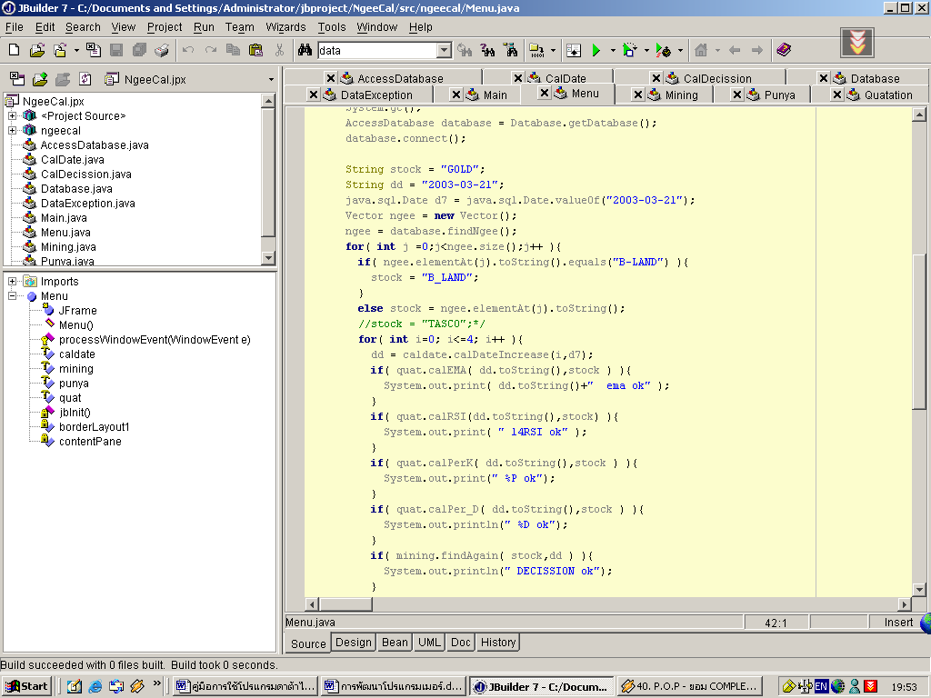

เมื่อเราคลิกปุ่มรันโปเจคต์แล้วผลการรันโปรแกรมจะแสดงดังนี้ โดยจะแสดงวันที่ ที่ได้ทำการคำนวณเสร็จตามโมเดลทุกโมเดลที่ได้ทำการทดลองถ้าโมเดลไหนเกิดผิดพลาดขึ้นจะแสดงผลว่าวันที่นั้นมีปัญหาอะไรบ้างเกิดขึ้น
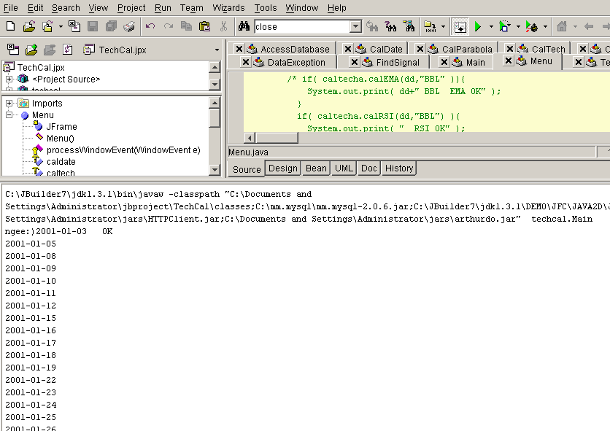
โปรแกรมการนำแสดงผลทางเว็บเพ็จ

โปรแกรมนี้เป็นโปรแกรมที่ใช้ในการนำข้อมูลที่มีอยู่ในฐานข้อมูล ไม่ว่าจะเป็นข้อมูลแบบทันเหตุการณ์เพื่อนำมาแสดงผล หรือข้อมูลที่ได้คำนวณไว้ตามโมเดลต่างๆที่เราได้ทำการทดลอง โดยการรันสามารถใช้ IDE Jbuilder 7 ในการรันเว็บเซิร์ฟเวอร์เพราะ IDE นี้จะทำการรัน Tomcat ซึ่งเป็นเว็บแอปพลิเคชันเซิร์ฟเวอร์ขึ้นมาก่อน ซึ่งทำให้สามารถเป็นเว็บเซิร์ฟเวอร์ได้ ทำโดยการเรียก IDE Jbuilder 7 ขึ้นมาแล้วเปิดโปรเจคต์ StockTrade จากนั้นทำการรันโปรเจคต์

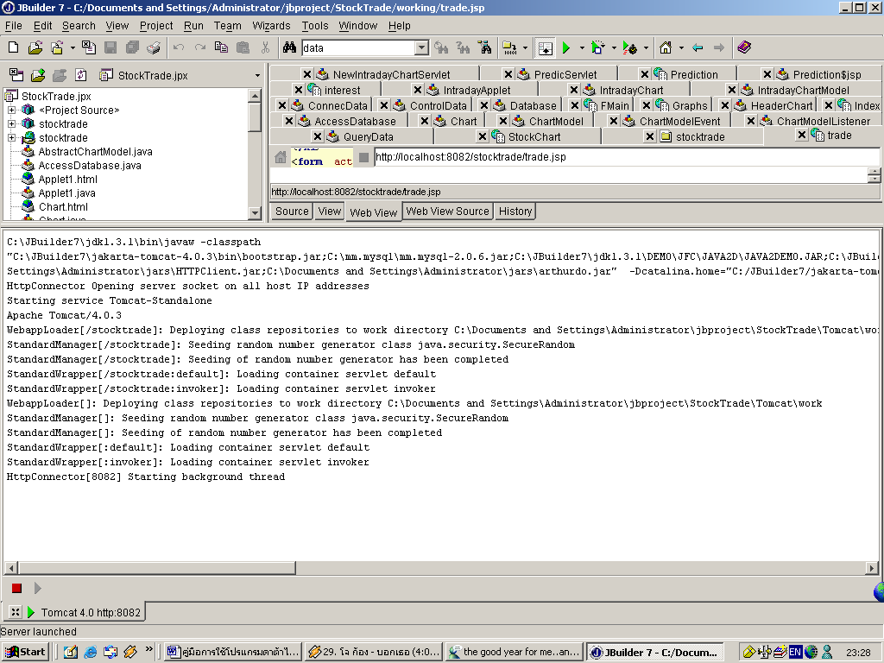

เว็บเพ็จที่ใช้แสดงผล

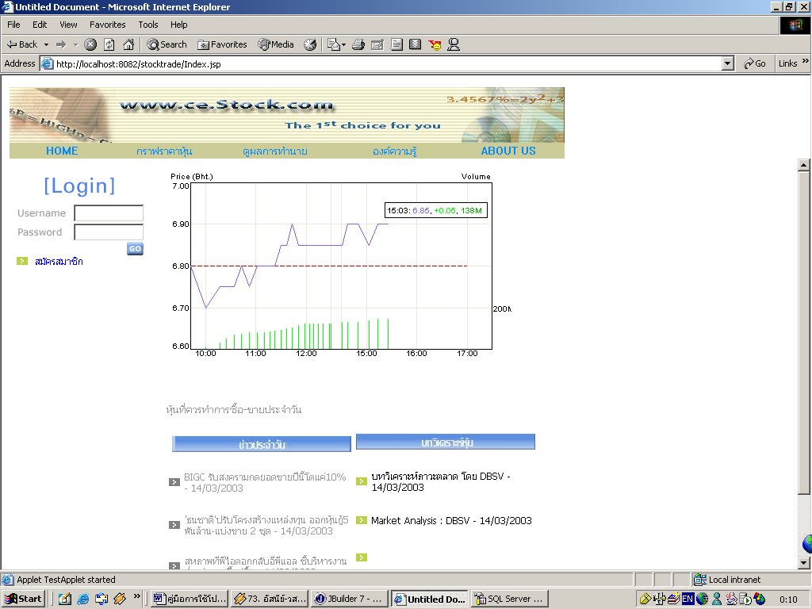

หน้าแรกเป็นส่วนที่ให้ user นั้น login หรือสมัครสมาชิกใหม่และแสดงกราฟข้อมูลการซื้อขายแบบทันเหตุการณ์ โดยจะแสดงข้อมูลข้อมูลการซื้อขายแบบทันเหตุการณ์ของหุ้น ASL เมื่อ user คลิกที่คำว่า “หุ้นที่ควรทำการซื้อ-ขายประจำวัน” จะแสดงผลหน้าเว็บเพ็จแสดงหุ้นที่โปรแกรมได้แนะนำให้ซื้อขายตามโมเดลประยุกต์ดังรูป

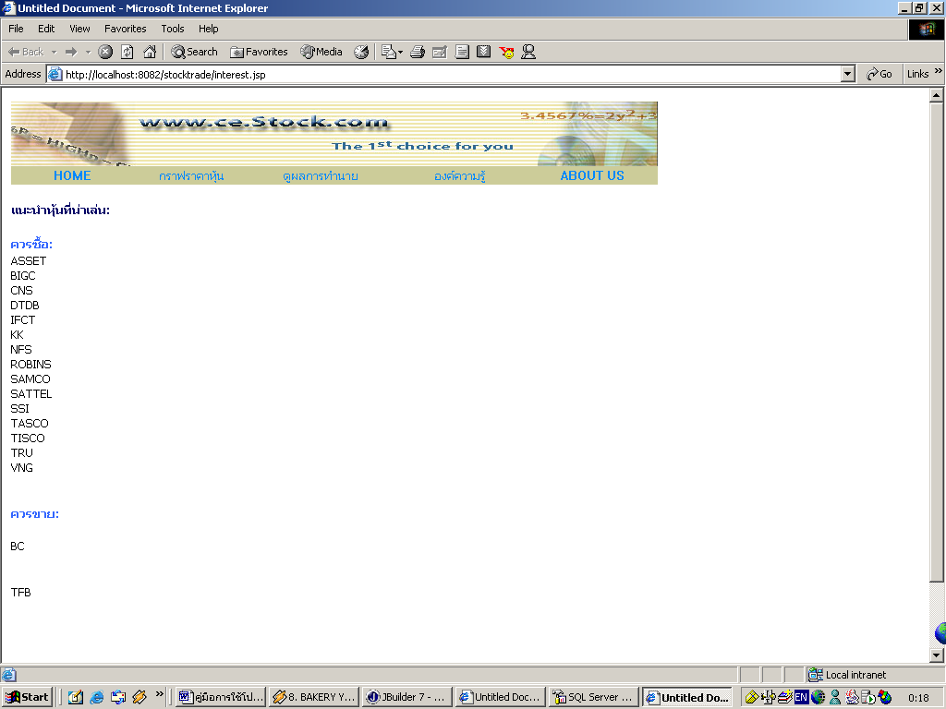

และเมื่อ user ทำการคลิกที่คำว่า “กราฟราคาหุ้น” จะแสดงหน้าเว็บเพ็จกราฟข้อมูลการซื้อขายหุ้นแบบทันเหตุการณ์ของหุ้น โดยสามารถใส่ชื่อหุ้นที่ต้องการใน TextBox ชื่อ Enter Stock และใต้กราฟจะแสดงผลทำนายของการซื้อขายในวันนั้น

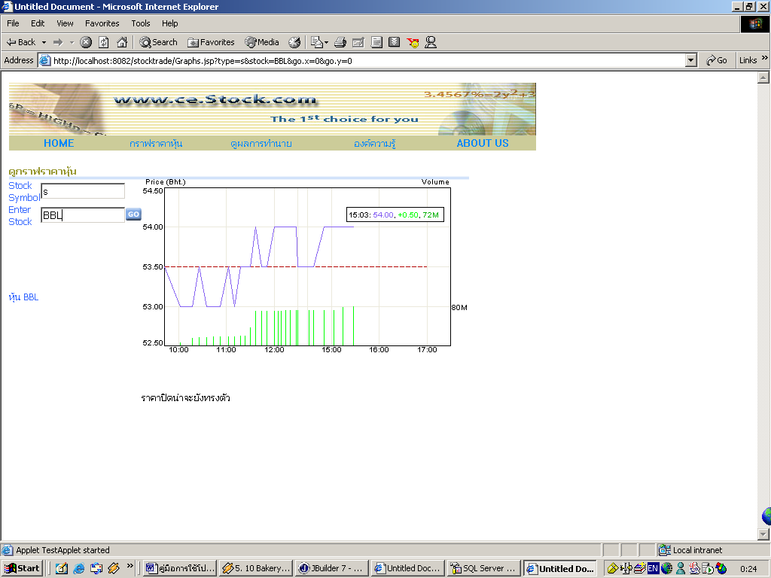

และเมื่อ user คลิกที่ดูผลทำนาย จะแสดงหน้าเว็บเพ็จที่แสดงผลการคำนวณ และการวิเคราะห์ตามแบบโมเดลต่างๆที่ใช้ในการทดลอง โดย user สามารถเลือกหุ้นที่สามารถต้องการดูได้โดยใส่ชื่อหุ้นที่ TextBox ที่ชื่อ Enter Stock ซึ่งจะแสดงผลดังรูป
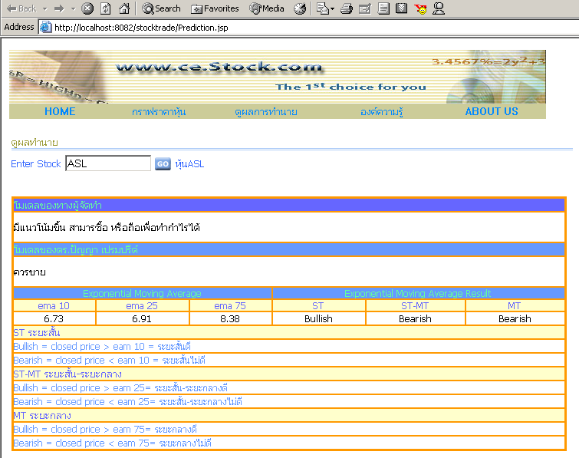
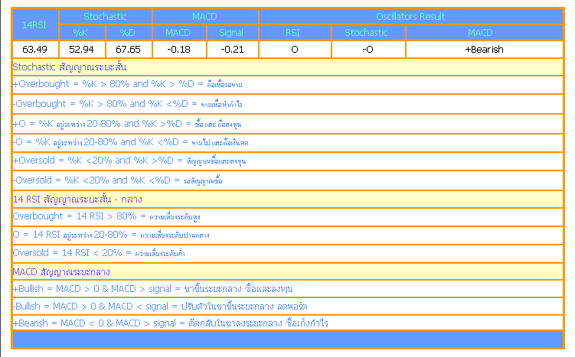

เมื่อ user คลิกที่คำว่า “องค์ความรู้” จะแสดงหน้าเว็บเพ็จที่แสดงรายละเอียดเกี่ยวกับความรู้การวิเคราะห์หุ้น และการดูกราฟในลักษณะต่างๆ โดยด้านจัดเป็นหมวดหมู่เพื่อให้ user นั้นสามารถเข้าใจและนำไปใช้ในการวิเคราะห์ได้ ซึ่งจะแสดงผลดังรูป
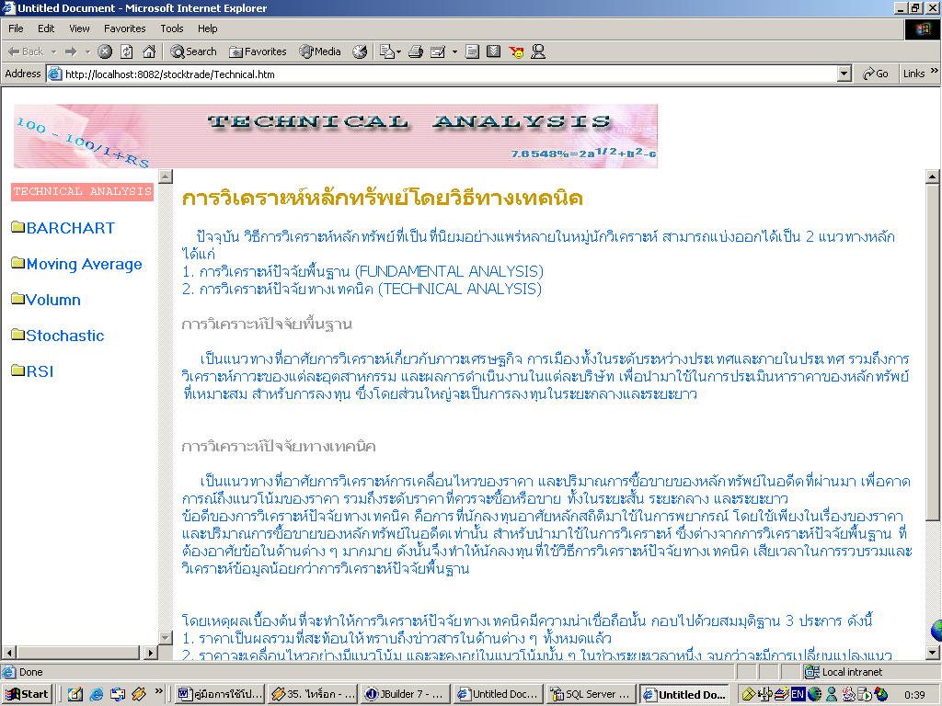



ภาควิชาวิศวกรรมคอมพิวเตอร์
คณะวิศวกรรมศาสตร์
สถาบันเทคโนโลยีพระจอมเกล้าเจ้าคุณทหารลาดกระบัง

คู่มือการใช้งาน

ดาต้าไมนิ่ง (Data Mining)

ผู้จัดทำ
นายธนพงษ์ นิติการุญ รหัส 42010134
นายปราการ อัศวชีวันธรกุลรหัส 42010191

อาจารย์ที่ปรึกษา
ดร.วรวัฒน์ ลิ้มโภคา

